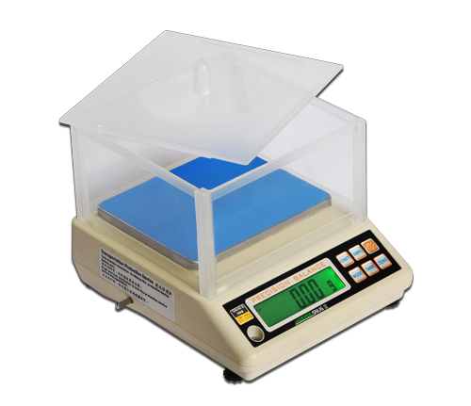
SNUGIII 精密電子天平

特徵
· 1/30000;1/60000高精度設計。
· 13種秤重單位可供選擇
· 具有單點校正及三點校正功能，確保精準度。
· 特殊機構設計，具有過載，倒拉，運送等保護功能。
· 具有電源電量低提示、單重顯示，內置時鐘、計算數量、重量百分比等功能。
· 可使用adapter或4顆2號電池，具有低電壓提示。
· 標準配備原廠四方防風罩，並可選配背面顯示屏幕。
· 標配單向RS-232接口，雙向USB接口，可連接電腦、微型印表機、熱感式印表機。

規格表
型號 | SNUGIII-150 | SNUGIII-300 | SNUGIII-600 | SNUGIII-1500 | SNUGIII-3000
最大秤量（g） | 150 | 300 | 600 | 1500 | 3000
感量-1 (g） | 0.005 | 0.01 | 0.02 | 0.05 | 0.1
感量-2 (g） |  | 0.005 | 0.01 |  | 0.05
秤盤尺寸 | f125mm | 146(W)×125(D)mm 不銹鋼材質
顯示方式 | 背光LCD面板顯示，14mm (H) x 7mm (W)
外觀尺寸 | 220x180x182 mm
重量 | 淨重：1.15kg, 毛重：1.85kg

